La marque réputée pour son drop zéro et sa « foot shaped toe box » mais cela ne veux pas dire minimaliste, nous à fait l’honneur de tester en avant première les toutes nouvelles « LONE PEAK 2.0 » version NEOSHELL.
Depuis le lancement d’ ALTRA en France, j’ai pu tester et courir avec plusieurs modèles, attiré dès le départ par leurs principes: la « foot shaped toe box » et le zéro drop, tout en ayant de l’amorti.
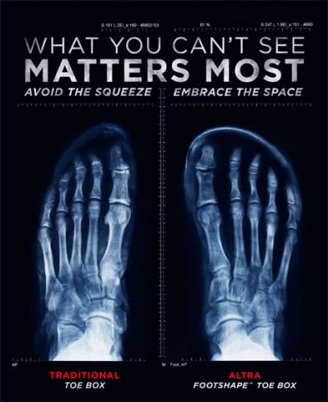
Zéro drop que signifie cela :
Le drop est la différence entre la hauter de talon et l’avant de la chaussure, en résumé, le drop zéro signifie que votre pied est dans la meme position que lorsque que vous etes nue pied, permettant un retour à une foulée Naturelle.
Footshape Toe Box est la seconde « Marque de fabrique d’ALTRA, cela étant que l’avant de la chaussure est plus large que toutes les autres marques, afin que chaque orteils retrouve ses fonctions d’origine, qui sont stabilitation et propulsion.
Ayant moi même le pied très fin, j’avais de gros doute quant à la tenue du pied au vue de cet avant elargi. A ma grande surprise le pied en lui meme et le talon sont tres bien tenue et cette sensation de liberte aux niveaux de l’avant pied est totalement déroutante et ne rtire en rien la précision dans la pose du pied.
La photo de la marque parle d’elle même.
Tout d’abord a tous ceux qui auraient essayé les anciennes versions, et qui aurait déçu par certains points comme principalement l’accroche, je vous invites a venir tester la nouvelles gamme.
La lone peak 2.0 version Neoshell est à quelques chose près la même que la version normale.
Celui-ci possède 26mm d’amorti
Membrane en polartec, la rendant totalement « Watherproof », jusqu’au lacets bien évidemmment.
Et très respirante de l’interieur vers l’exterieur.
Ses crampons ont été augmentées de quelques mm afin de répondre au mieux a son utilisation de depart, du fait de son etanchéité.
Celle-ci est donnée à 326gr pour une taille 11.5

Venons en au test en lui même.

J’ai testé la lone peak 2.0 neoshell, dans un peu toutes les conditions, bien qu’habitant le sud de la France, il a fallu se deplacer un peu pour reellement tester le « polartec »
Même si cette version de chaussure dans ma région n’est pas tres adaptés, celle-ci se revelera tres utile lors de certaines courses et de randonnées alpines.

Une importante parti du test à été réalisé sur des sentiers très techniques et rocailleux, dans des conditions relativement chaude.
Comme dans chaque modèle Altra, la première stupefaction arrive des l’enfilage de la chaussure. La première impression est : » Mais c’est un chausson » tellement le confort est surprenant.
Ensuite vient cette liberté sur l’avant du pied, a l’issu qu’une envie c’est d’aller courir avec.
Le mesh reste relativement souple malgrés la membrane « Polartec »
Après environ 300 km dont quelques courses je pense m’être fait un opinion assez objectif sur celle-ci.
Il s’agit d’une chaussure possédant un amorti de 26mm, la rendant très agréables sur de longues sorties, malgrés cela le compromis confort/ amorti est tout de même relativement.
L’ayant tester durant une saison assez chaude, je peux vous dire que la membrane respirante fait bien son job. Il fait biensur un peu plus chaud dedans que dans une version »classique », mais après plusieurs entrainements long, le pied sort de celle-ci SEC.
Après avoir sauté, couru dans toutes les flaques d’eau que j’ai plus trouvées, ainsi que sur le bord de mer, mes pieds sont restés tout à fait sec.
L’accroche est assez bonne même dans la boue.
Pour tout le reste, la LONE PEAK 2.0 Neoshell reste identique à la LONE PEAK2.0
Un confort toujours aussi bon, une precision très bonne, une stabilitée toute aussi bonne.
La LONE PEAK Neoshell sera votre allié pour les sorties boueuses et ou pluvieuse mais sera egalement une tres bonne chaussures pour vos randonnées.
Associée aux guêtres celle-ci se revelera redoutable là ou bon nombre de ses concurentes ou de ses sœur Altra seront en difficultées.

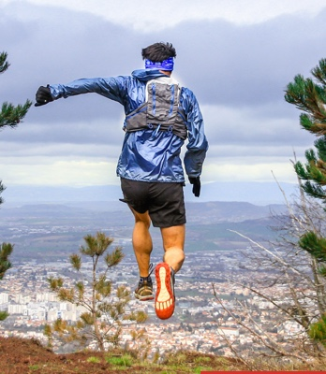
La fluidité et la stabilité sont excellentes. La nouvelle semelle bien présentée par Tom Lorblanchet, nouvelle recrue du Team Altra, ne change pas grand chose selon moi. C’est juste joli. Par contre l’augmentation de l’épaisseur et le positionnement des plaques de renfort internes sera rassurante pour beaucoup. Elle permettra aussi surement d’aller plus loin sans avoir mal aux pieds.
Mes sorties dans les sentiers très techniques au dessus de Bandol m’ont fait apprécier de ne pas me faire picoter les plantes par les cailloux pointus, tout en gardant une bonne proprioception. Ne pas avoir de drop, et surtout poser l’avant du pied en premier permet de « verrouiller » les articulations de la cheville et de prévenir les entorses.
Bon par contre, si vous vous tordez la cheville en Altra ce ne sera pas de ma faute ! La chaussure n’est pour moi pas responsable des blessures ni un remède miracle. Il faut trouver son équilibre, s’adapter progressivement, varier les sollicitations !
A part ça, jouer avec le retardateur et prendre sa semelle en photo, c’est bien rigolo. Je me suis prêté à l’exercice (sans photographe bien sur) et il faut un peu de chance, mais le rendu est pas mal :
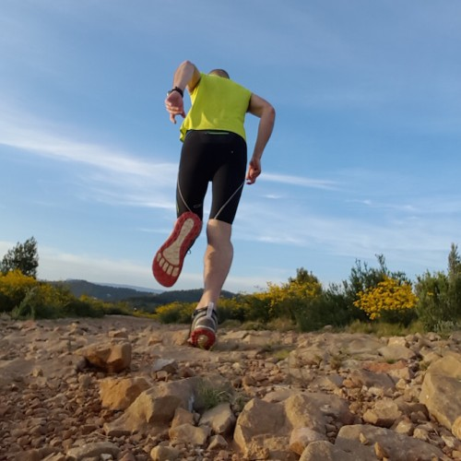
J’ai couru une SaintéLyon avec les LonePeak 1.5 C’était bien. Mais je ne recommencerai pas. Même avec cette nouvelle édition qui n’aime pas trop le bitume où elle fait payer son poids et sa douceur… J’apprécie d’avoir plus de protection, plus de rebond. Surtout pour une course très roulante comme celle-ci où il faut constamment courir. Pour un « vrai » trail ce serait différent. Et comme cette version 2.0 est plus amortie, ça devrait bien aller pour faire le tour du lac d’Annecy ;)
Alors tant pis pour la mollesse, et vive le confort, l’espace à l’avant pied. Si vous cherchez plus de dynamisme, il faudra attendre mon billet sur la Superior 2.0 ;)
Pour vous faire patienter, voici quelques photos…

